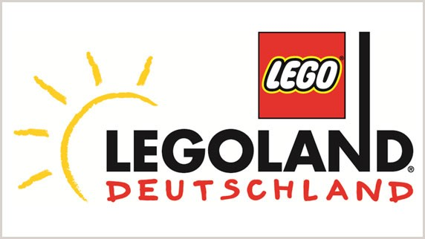
NORIMBERK

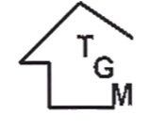
11. – 12. 5. 2015

I v letošním školním roce jsme uskutečnili zahraniční zájezd, který měl za cíl jako vždy poznání i zábavu.
Ten první cíl jsme si splnili v Norimberku. Navštívili jsme místní ZOO, kde jsme viděli mnoho zvířátek pro ZOO typických, ale i netypických, jako např. delfíni. Mezi největší zážitky patřilo krmení lachtanů a delfínů. Zvláště delfíni předvedli úžasnou show, na kterou se nezapomíná.
Ze ZOO vedly naše kroky do norimberského centra. Přímo v norimberské radnici jsme navštívili podzemí, kde jsme získali informace o středověkém životě. Středověké tajemné sklepení - mučírna, které bylo postaveno ve 14. století jako součást staré Norimberské radnice, se využívalo k zadržování a mučení vězňů, čekajících na soud. Prošli jsme si dvanáct zastavení
a mučírnu. Dodnes se zachovalo veškeré vybavení téměř beze změny. Po mučírně následovaly veselejší chvilky, protože na každém výletě nesmí chybět rozchod. A tak si každý užil dle libosti – někdo zmrzlinku, někdo Mc Donalďs, někdo okukoval obchůdky s oblečením a botičkami a někdo jen tak prostě „nasával“ atmosféru norimberského života. Kolem 16. hodiny už nás čekal odjezd směrem na Agsburg, kde jsme měli zajištné ubytování.
V Augsburgu nás mimo jiné čekala také večeře a pak už hurá do postele – další den nás přece čeká Legoland!!
Do úterního rána nás probudilo zářící sluníčko a to znamenalo, že den bude krásný. A to jsme si přesně přáli. Dojeli jsme asi 60 km do Günzburgu, kde se areál Legolandu nachází. A od 10,00 do 18, 00 hod. byl náš!!! Užili jsme si plno atrakcí, viděli jsme zmenšeninu továrny – ponali jsme tedy, jak se Lego vyrábí (mimochodem ročně až neuvěřitelných 15 000 000 000 kostiček…). Mohli jsme také obdivovat Miniland – zmenšeninu známých německých či světových staveb – to vše vyrobeno z Lega, prostě jak se říká, člověk nevěděl co dřív a kam dřív…..
Věřím, že si všichni našli to, co je bavilo, že si užili krásné dva dny, že jsme se dozvěděli i něco nového a zajímavého a že prostřednictvím svých fotografií budeme všichni rádi vzpomínat.
Děkuji všem zúčastněným za to, že přispěli k hladkému
a klidnému průběhu celé akce a CK Ciao za krásné zážitky.
Dana Houzarová

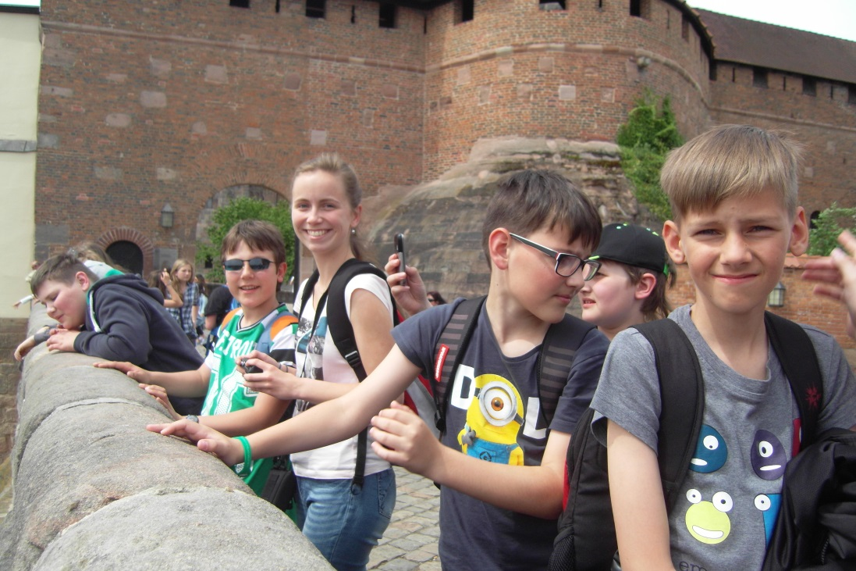
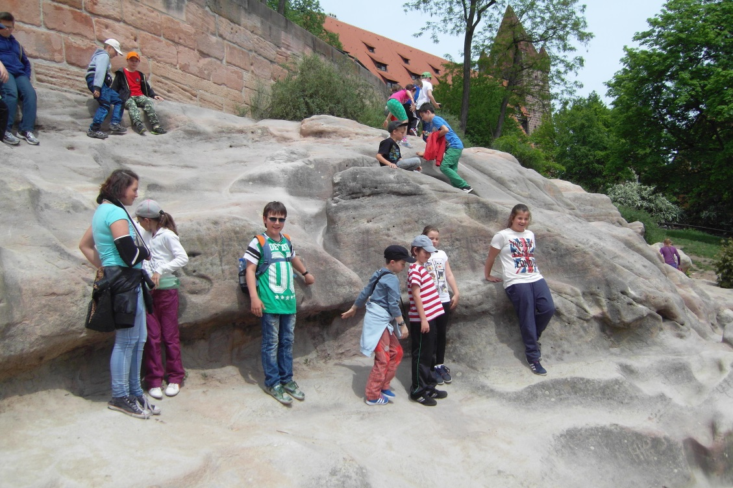
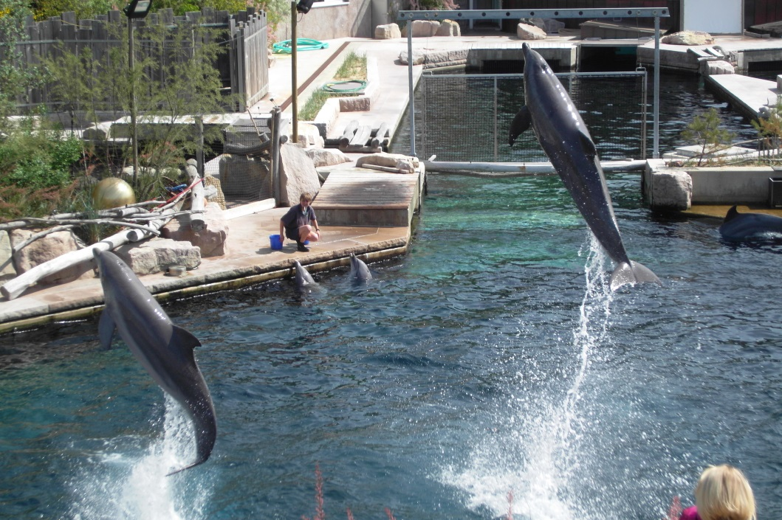

DELFINÁRIUM V NORIMBERKU

HISTORICKÉ CENTRUM NORIMBERKU

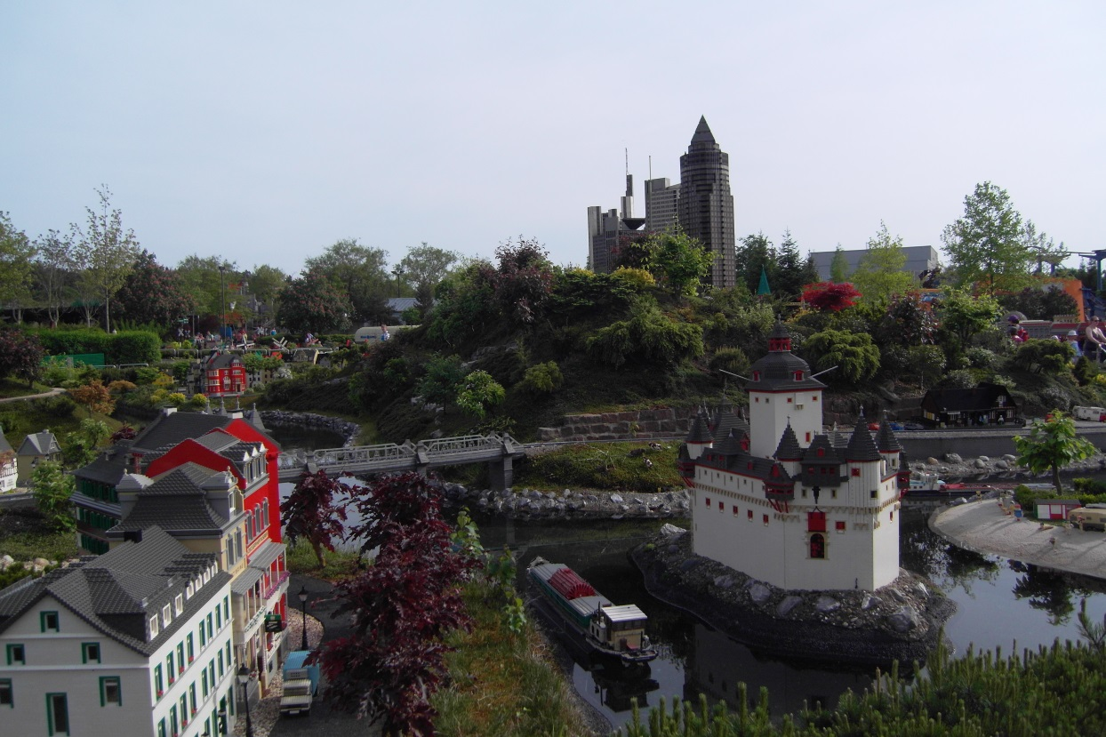
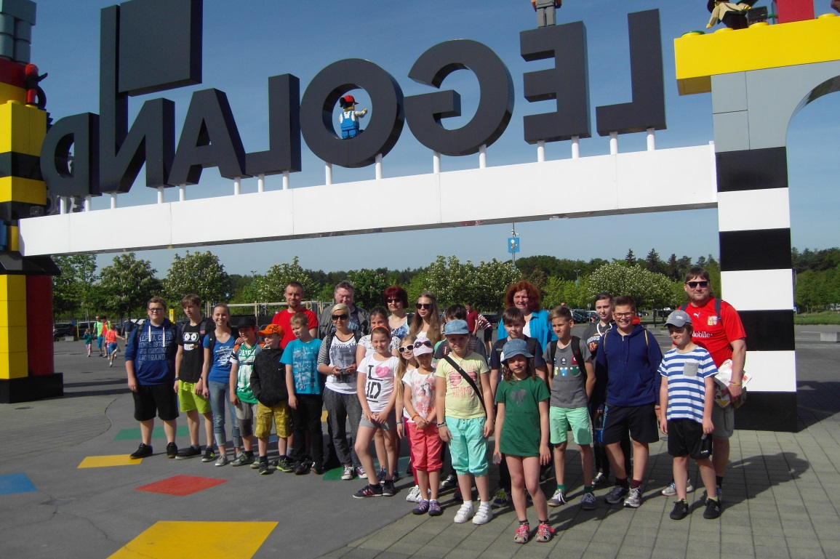
MINILAND – SVĚTOVÉ STAVBY Z LEGA
NAŠE SKUPINA PŘED LEGOLANDEM

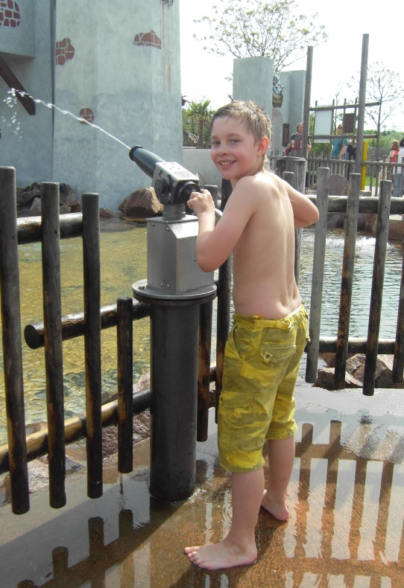
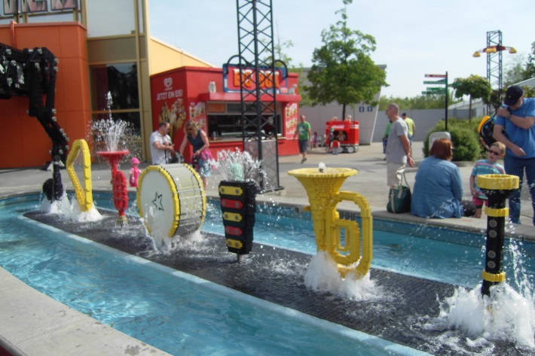
ATRAKCE V LEGOLANDU

